UD-06. Exercici 1
Posar en marxa Wordpress, basant-se en 2 contenidors:
- Apache + PHP + Wordpress
- MySQL
S’ha d’utilitzar docker-compose per a posar en marxa els contenidors, tenint en compte que el primer ha d’esperar a que el segon estiga en marxa.
Per a fer les dades persistents, es munta un volum corresponent a les dades de MySQL (/var/lib/mysql)
Imatges il·lustratives de que ha funcionat:
- Llançament:
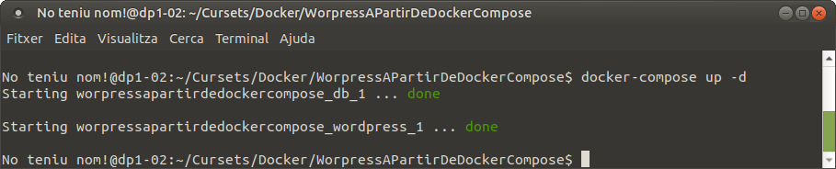
- Veure que està en marxa (instal·lació de Wordpress)
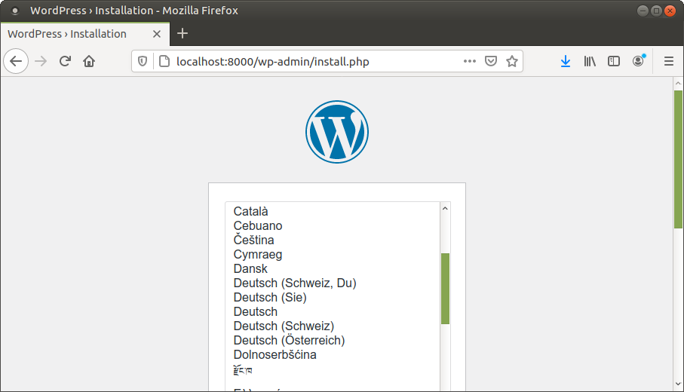
- Per veure que és persistent, parem el servei amb docker-compose down, i el tornem a llançar
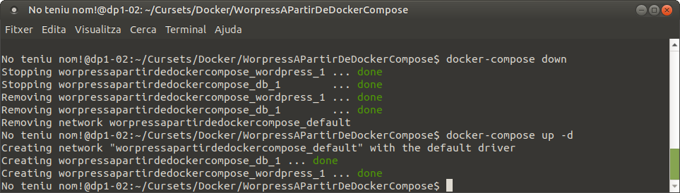 | 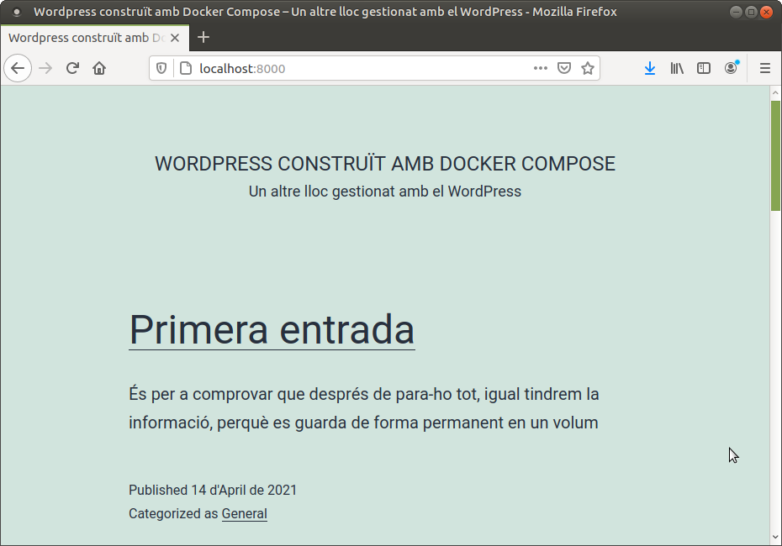

UD-06. Exercici 2
Posar en marxa Django, basant-se en 2 contenidors:
- postgres, per a la Base de Dades PostgreSQL
- web, per a python, construint-la a partir d’un Dockerfile
El segon depén del primer.
Una vegada corregits el problemes (permisos i que la BD és PostgreSQL, no SQLite), es pot comprovar que ja funciona en aquestes imatges:
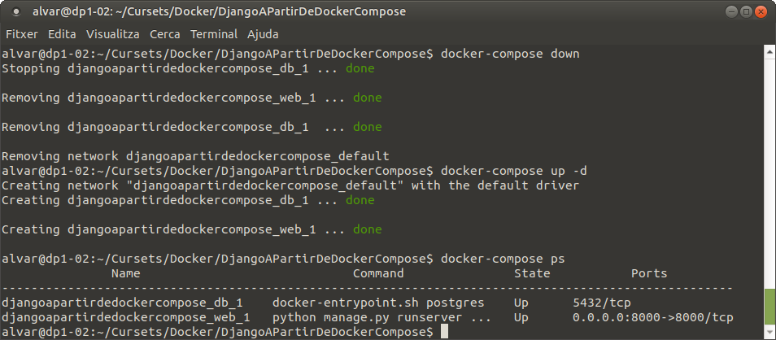
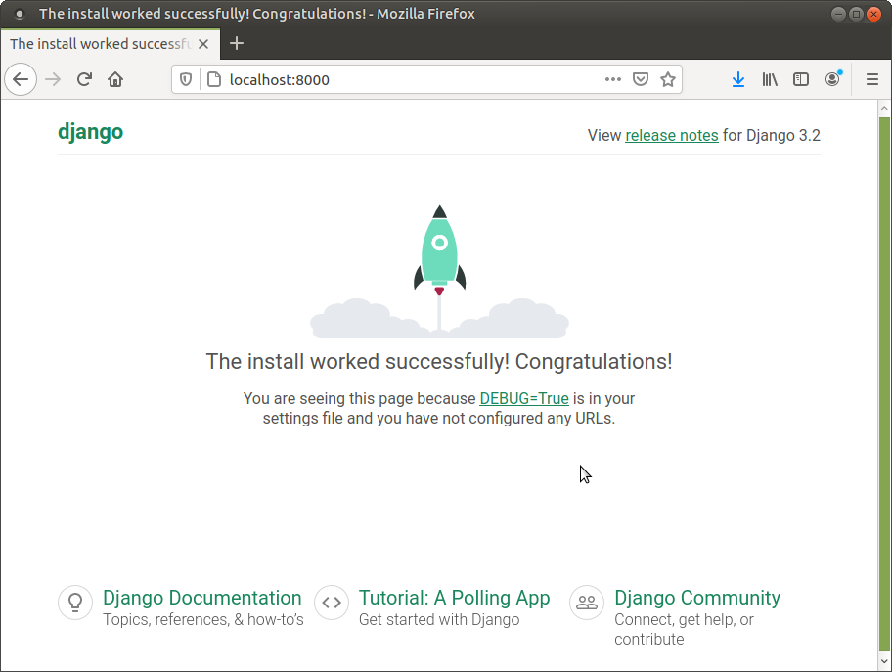

UD-06. Exercici 3
Posar en marxa un servei de balanceig amb un número determinat de servidors Apache-PHP, basant-se en 2 contenidors:
- Servidor Web Apache-PHP, que és el que escalarem
- Proxy amb Nginx

Ací tenim 5 imatges que mostren, per una banda que els 4 servidors Apache estan en marxa, i per una altra que es va balancejant de forma rotatòria als 4 servidors:
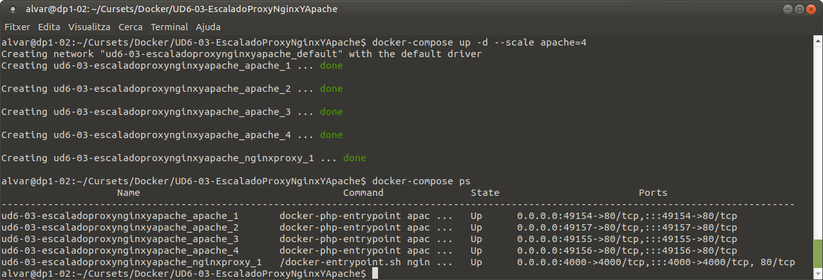
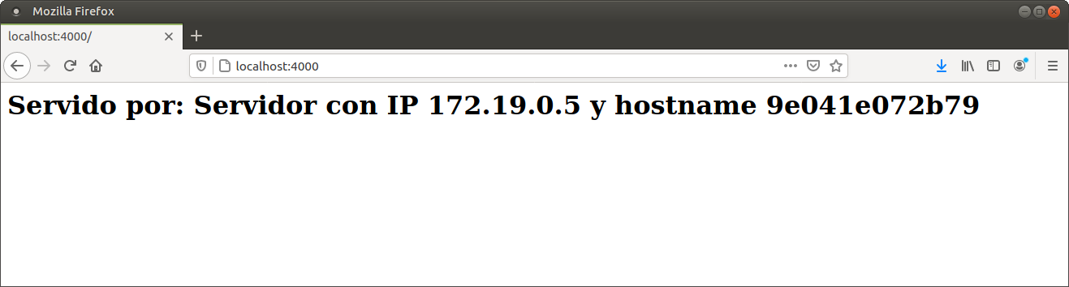 | 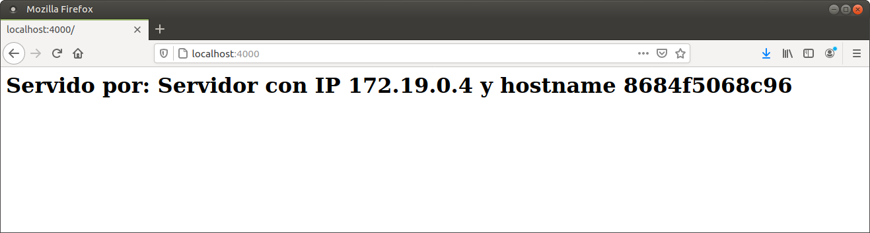
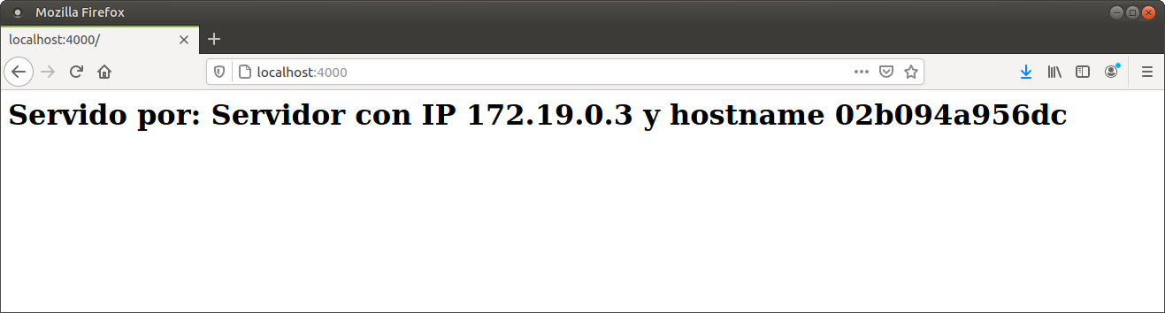 | 